
Solucionario Set Comprensión Lectora 2

Texto 1 No Literario - Expositivo | 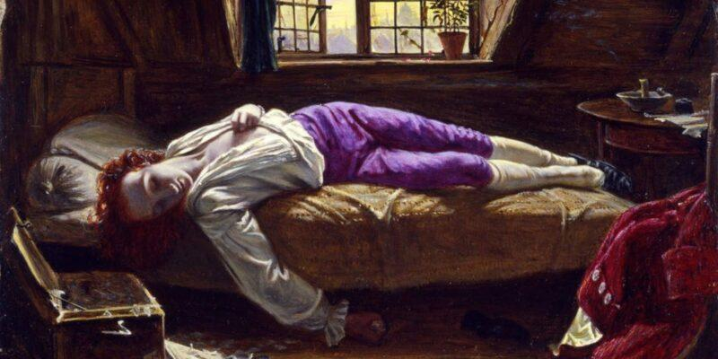
Título: «Características del Romanticismo literario», Enciclopedia de Humanidades.
Nivel de dificultad: Media
Síntesis: Texto expositivo que describe las características centrales del Romanticismo literario: predominio de la pasión, revaloración de lo nacional, exaltación de la subjetividad y ruptura con las reglas clásicas.
Cantidad de preguntas: 4

Pregunta 1
Según el fragmento, ¿cuál es la principal diferencia entre la visión del ser humano en la Ilustración y en el Romanticismo?
Habilidad evaluada: Localizar y relacionar información explícita (comparación entre dos ideas del texto)
Opción | Estado | Explicación
A | ❌ Distractor por inversión de atribuciones | Invierte los términos del texto: es el Romanticismo el que se asocia a lo onírico ("relatos oníricos"), no la Ilustración, que representa justamente la visión racionalista.
B | ✅ Correcta | El texto lo dice de forma explícita: "un predominio de la pasión y la acción como fuerzas humanas centrales, por encima de la racionalidad", en contraste con "la visión racionalista de la Ilustración".
C | ❌ Distractor por contradicción textual | El texto plantea justamente lo contrario: el Romanticismo se aleja de la razón como herramienta central para explicar el misterio y la aventura.
D | ❌ Distractor por inversión de sentido | El fragmento indica que el Romanticismo valoró "lo nacional, lo individual y lo popular" por sobre el cosmopolitismo, que era más bien un valor de la Ilustración.

Pregunta 2
El texto menciona que el paisaje dejó de ser un simple escenario. ¿Cuál es la función del paisaje en la estética romántica?
Habilidad evaluada: Interpretar e integrar información (función de un elemento dentro de una idea del texto)
Opción | Estado | Explicación
A | ❌ Distractor por inversión de sentido | El texto señala explícitamente que el paisaje está "dotado de un halo simbólico", es decir, todo lo contrario a una representación objetiva y técnica sin intervención subjetiva.
B | ✅ Correcta | El fragmento lo indica directamente: el paisaje "pasó a ser un tópico en sí mismo, dotado de un halo simbólico que operaba como reflejo de la emocionalidad y la subjetividad del poeta".
C | ❌ Distractor por uso de vocabulario del texto en sentido contrario | Toma términos que sí aparecen en el fragmento ("progreso", "burguesa"), pero el texto los asocia a la Ilustración/lo urbano, valores que el Romanticismo rechazaba, no a la función del paisaje romántico.
D | ❌ Distractor por contradicción textual | El texto indica lo opuesto: el Romanticismo se caracterizó por la libre exploración de la subjetividad y el alejamiento de reglas y métodos estrictos.

Pregunta 3
El fragmento señala que el Romanticismo recurre frecuentemente a la fantasía, el terror y lo siniestro. ¿Cómo se refleja esta característica en los personajes románticos?
Habilidad evaluada: Localizar y relacionar información explícita (aplicación de una característica general a un dato específico del texto)
Opción | Estado | Explicación
A | ✅ Correcta | El texto lo dice de forma explícita: "sus personajes suelen verse envueltos en crímenes, misterios, aventuras y otras situaciones excepcionales y extraordinarias".
B | ❌ Distractor por contradicción textual | El fragmento menciona explícitamente sustancias como "el láudano, el opio y el alcohol" asociadas a los personajes, lo opuesto a "evitar" sustancias que alteran la conciencia.
C | ❌ Distractor por contradicción textual | El texto indica que "son comunes los relatos oníricos", es decir, lo onírico está presente y no se evita.
D | ❌ Distractor por inversión de sentido | El fragmento asocia la individualidad con el genio y la sensibilidad personal del autor/personaje, no con valores colectivos y racionales.

Pregunta 4
¿Cuál de las siguientes afirmaciones describe correctamente el tipo de texto anterior?
Habilidad evaluada: Reflexionar y evaluar la forma (clasificación textual: literario/no literario y objetivo/subjetivo)
Opción | Estado | Explicación
A | ❌ Distractor por confusión entre tema y tipo de texto | Que el texto trate sobre literatura (el Romanticismo) no lo convierte en un texto literario; el texto no narra ni crea un mundo ficticio, sino que informa y explica un fenómeno cultural.
B | ❌ Distractor por confusión entre exposición y opinión | El texto explica características de un movimiento de forma informativa, apoyado en datos generales, sin expresar juicios de valor personales del autor sobre el Romanticismo.
C | ❌ Distractor por combinación de dos errores conceptuales | Combina el error de A (confundir tema con tipo) con el de B (confundir exposición con opinión); el texto no narra de forma poética ni expresa sentimientos personales del autor.
D | ✅ Correcta | El texto informa, explica y organiza información sobre las características del Romanticismo de manera impersonal y estructurada (definiciones, subtítulos temáticos), lo que corresponde a un texto no literario, objetivo y de carácter expositivo.

Texto 2 Literario - Romanticismo | 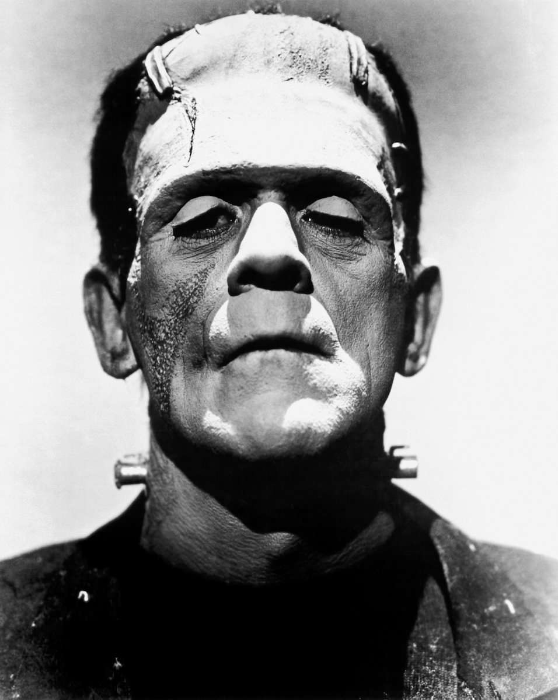
Título: «Frankenstein o el moderno Prometeo» (Capítulo 4), Mary Shelley.
Nivel de dificultad: Difícil
Síntesis: Fragmento en que Víctor Frankenstein da vida a su criatura y es dominado por el horror, la culpa y una pesadilla que anticipa la tragedia de su creación.
Cantidad de preguntas: 7

Pregunta 5
¿Qué tipo de narrador está presente en el fragmento y qué efecto tiene su elección?
Habilidad evaluada: Reflexionar y evaluar la forma (identificación del tipo de narrador y su efecto)
Opción | Estado | Explicación
A | ❌ Distractor por confusión de tipo de narrador | Un narrador omnisciente conoce los pensamientos de todos los personajes desde una posición externa a la historia; aquí, en cambio, el relato está limitado a lo que Víctor experimenta y siente en primera persona.
B | ❌ Distractor por confusión de tipo de narrador | Un narrador testigo observa los hechos desde fuera de la historia, sin ser el protagonista de lo narrado; en este fragmento, quien narra es el propio Víctor, protagonista de los hechos.
C | ✅ Correcta | El relato está narrado en primera persona por Víctor Frankenstein, quien es a la vez protagonista y narrador de los hechos ("contemplé el final de mis esfuerzos"), lo que permite conocer la historia desde su propio punto de vista y su mundo interior.
D | ❌ Distractor por contradicción textual | Un narrador objetivo se limita a narrar hechos externos sin acceder a las emociones internas de los personajes; el fragmento hace justamente lo contrario, centrándose en el terror, la angustia y las sensaciones físicas y emocionales de Víctor.

Pregunta 6
¿De qué manera se presenta el mundo onírico en el fragmento?
Habilidad evaluada: Interpretar e integrar información (función de un recurso narrativo)
Opción | Estado | Explicación
A | ❌ Distractor por confusión de registro | El fragmento no narra los hechos oníricos como sucesos objetivos y reales; la pesadilla se presenta explícitamente como parte del sueño de Víctor ("pude dormir, pero tuve horribles pesadillas").
B | ❌ Distractor por foco desplazado | El dormitorio se describe como espacio físico, pero lo que transforma la escena en algo propio de lo onírico es el contenido de la pesadilla (la transformación de Elizabeth), no la descripción del espacio en sí.
C | ❌ Distractor por foco parcial | Los paisajes lúgubres están presentes en el fragmento, pero no son el medio principal por el que se manifiesta lo onírico; la pesadilla ocurre durante el sueño mismo de Víctor, no a través de la ambientación exterior.
D | ✅ Correcta | Lo onírico se manifiesta a través de la pesadilla explícita de Víctor (la transformación de Elizabeth en el cadáver de su madre) y de la alteración de su conciencia al despertar, lo que refleja el temor que le provoca su propia creación.

Pregunta 7
Al describir físicamente a la criatura, ¿qué efecto narrativo busca generar Víctor al mencionar que seleccionó sus rasgos por ser "hermosos" y que sus dientes eran "blanquísimos"?
Habilidad evaluada: Interpretar e integrar información (función de un recurso descriptivo)
Opción | Estado | Explicación
A | ❌ Distractor por lectura literal aislada | Toma los rasgos "hermosos" de forma aislada, sin considerar que el propio texto los enmarca en un contraste explícito con el horror del resto del rostro ("¡Hermosos! ¡santo cielo!").
B | ✅ Correcta | El texto contrapone explícitamente los rasgos elegidos como hermosos con "el horrible contraste con sus ojos acuosos... y los finos y negruzcos labios", generando un efecto de horror acentuado por esa combinación.
C | ❌ Distractor por contradicción textual | El fragmento describe el resultado como una "catástrofe" y un "engendro" que provoca "repugnancia y horror", no como un éxito estético.
D | ❌ Distractor por atribución no sustentada | El texto no asocia los dientes blanquísimos con una bondad interior de la criatura; de hecho, no hay ninguna referencia a su carácter moral en esta descripción física.

Pregunta 8
¿Cómo se relaciona el primer párrafo con los que le siguen en el fragmento?
Habilidad evaluada: Reflexionar y evaluar la forma (organización y progresión del relato)
Opción | Estado | Explicación
A | ✅ Correcta | El primer párrafo narra el momento exacto en que la criatura cobra vida, mientras que los párrafos siguientes desarrollan la reacción de horror, la pesadilla y la huida de Víctor, es decir, su angustia y desesperación ante lo creado.
B | ❌ Distractor por foco desplazado | El primer párrafo no se limita a describir el espacio físico; incluye también la creación de la criatura. Además, los párrafos siguientes sí mantienen relación directa con el protagonista, no narran hechos externos desconectados de él.
C | ❌ Distractor por invención de estructura temporal | El fragmento no presenta un recuerdo del pasado ni un salto hacia el futuro; los hechos se narran en una progresión temporal continua (esa misma noche y la mañana siguiente).
D | ❌ Distractor por invención de contenido | El primer párrafo no plantea una reflexión filosófica, sino que narra directamente el momento de la creación; y los párrafos siguientes no se limitan a describir a la criatura, sino que narran las reacciones y la huida de Víctor.

Pregunta 9
En la pesadilla de Víctor, ¿en qué se convierte Elizabeth cuando él intenta besarla?
Habilidad evaluada: Localizar información explícita
Opción | Estado | Explicación
A | ❌ Distractor por invención de contenido | El texto no describe que Elizabeth se transforme en una criatura que intenta estrangular a Víctor; esa acción de amenaza física no aparece en la pesadilla.
B | ❌ Distractor por invención de personaje | La figura del padre y el reproche por descuidar sus estudios no aparecen en ningún momento del fragmento.
C | ✅ Correcta | El texto lo dice de forma explícita: "tuve la sensación de sostener entre mis brazos el cadáver de mi madre; un sudario la envolvía, y vi cómo los gusanos reptaban entre los dobleces de la tela".
D | ❌ Distractor por invención de contenido | Elizabeth no se convierte en una sombra invisible en la pesadilla; esa imagen no aparece en el fragmento.

Pregunta 10
¿En qué espacio físico se desarrollan principalmente los hechos del fragmento?
Habilidad evaluada: Localizar y relacionar información explícita (identificación del espacio de mayor desarrollo narrativo)
Opción | Estado | Explicación
A | ❌ Distractor por foco parcial | El patio es un espacio real del relato, pero en él Víctor permanece principalmente a la espera, de forma pasiva, sin que ahí se desarrolle la mayor parte de la acción narrada.
B | ❌ Distractor por foco parcial | Las calles de Ingolstadt aparecen solo hacia el final del fragmento, en la porción más breve del relato.
C | ❌ Distractor por asociación con el hecho más relevante, no con la mayor extensión narrativa | El laboratorio es donde ocurre el hecho central (la creación), pero su descripción ocupa solo el primer párrafo; no es el espacio con mayor desarrollo narrativo del fragmento completo.
D | ✅ Correcta | El dormitorio concentra la porción más extensa del relato: el intento de dormir, la pesadilla completa sobre Elizabeth y el reencuentro con la criatura ocurren en ese espacio, siendo la parte de mayor desarrollo narrativo del fragmento.

Pregunta 11
Este fragmento es representativo del Romanticismo porque Víctor Frankenstein encarna al "héroe prometeico/rebelde" que:
Habilidad evaluada: Reflexionar y evaluar (relación entre el texto y las características de un movimiento literario)
Opción | Estado | Explicación
A | ❌ Distractor por contradicción con el movimiento | El Romanticismo se caracterizó por priorizar la pasión por sobre la racionalidad; buscar el bienestar social mediante el método científico racional corresponde más bien a valores de la Ilustración.
B | ✅ Correcta | Víctor desafía los límites naturales de la vida y la muerte movido por una pasión desmedida ("lo había deseado con un fervor que sobrepasaba con mucho la moderación"), y luego sufre una soledad y culpa extremas al huir aterrorizado de su propia creación.
C | ❌ Distractor por tema no desarrollado | El fragmento no aborda lo nacional ni lo folklórico; el conflicto de Víctor es individual y científico, no relacionado con la valoración de una identidad popular o local.
D | ❌ Distractor por inversión de sentido | El fragmento transmite horror, angustia y desesperación, no optimismo; no hay ninguna referencia a la belleza de la naturaleza como fuente de consuelo en este pasaje.

Texto 3 Literario - Romanticismo | 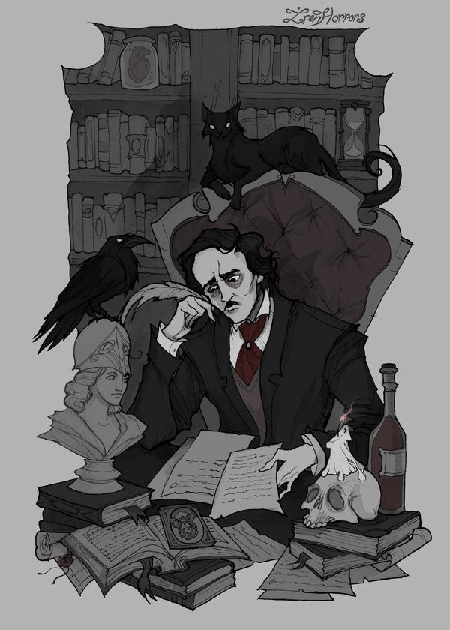
Título: «El corazón delator», Edgar Allan Poe.
Nivel de dificultad: Difícil
Síntesis: Un narrador insiste en su cordura mientras relata cómo asesinó a un anciano por culpa de su "ojo de buitre", y cómo el sonido obsesivo de un corazón lo lleva a confesar el crimen ante la policía.
Cantidad de preguntas: 7

Pregunta 12
Al inicio del relato, ¿cuál es el argumento principal que utiliza el narrador para asegurar que no está loco?
Habilidad evaluada: Localizar y relacionar información explícita (identificación de un argumento en su momento correspondiente del relato)
Opción | Estado | Explicación
A | ❌ Distractor por foco desplazado | El cariño hacia el viejo y el desinterés por su dinero se mencionan, pero como explicación de que no tenía motivo para matarlo, no como el argumento con el que abre el relato para defender su cordura.
B | ✅ Correcta | El narrador lo plantea como primer argumento explícito: "La enfermedad había agudizado mis sentidos, en vez de destruirlos o embotarlos. Y mi oído era el más agudo de todos", presentando esto como prueba de que no está loco.
C | ❌ Distractor por desplazamiento temporal | Ocultar el cadáver es un hecho real del relato, pero ocurre después del crimen, no es el argumento con el que el narrador abre su defensa al inicio del cuento.
D | ❌ Distractor por desplazamiento temporal | La actitud calmada ante los oficiales ocurre en la parte final del relato, no es parte del argumento inicial sobre su cordura.

Pregunta 13
¿Qué motivó realmente al protagonista a tomar la decisión de asesinar al anciano?
Habilidad evaluada: Localizar información explícita
Opción | Estado | Explicación
A | ❌ Distractor por contradicción textual | El narrador es explícito respecto a que sí identifica un motivo concreto: "Me parece que fue su ojo. ¡Sí, eso fue!"; no actúa sin ninguna razón identificable.
B | ❌ Distractor por contradicción textual directa | El propio narrador lo descarta expresamente: "Su dinero no me interesaba".
C | ✅ Correcta | El texto lo indica con claridad: "Tenía un ojo semejante al de un buitre... Cada vez que lo clavaba en mí se me helaba la sangre. Y así... me fui decidiendo a matar al viejo y librarme de aquel ojo para siempre".
D | ❌ Distractor por invención de motivación | El narrador no plantea en ningún momento el crimen como una demostración de habilidad; sus explicaciones posteriores sobre su cuidado y astucia son una justificación de su cordura, no el motivo original del asesinato.

Pregunta 14
¿Qué acción accidental provoca que el anciano se despierte e incorpore en su lecho la noche del crimen?
Habilidad evaluada: Localizar información explícita (discriminación entre dos sucesos similares del relato)
Opción | Estado | Explicación
A | ✅ Correcta | El texto lo indica de forma explícita: "mi pulgar resbaló en el cierre metálico y el viejo se enderezó en el lecho, gritando: -¿Quién está ahí?".
B | ❌ Distractor por confusión de sucesos similares | La risa entre dientes del narrador sí ocurre y sí provoca que el viejo "se moviera repentinamente en la cama", pero es un suceso distinto y anterior al que hace que el viejo se incorpore y grite; no debe confundirse un movimiento leve con la incorporación completa.
C | ❌ Distractor por invención de contenido | El crujido de tablas del suelo mientras camina no aparece descrito como causa del despertar del viejo en este pasaje.
D | ❌ Distractor por desplazamiento del hecho relevante | El narrador menciona que las bisagras de la linterna crujían como un riesgo general durante su procedimiento, pero no es el hecho puntual que causa que el viejo se incorpore gritando en ese momento específico.

Pregunta 15
¿Qué recurso narrativo utiliza Poe para aumentar la tensión en el momento en que el narrador se prepara para atacar al anciano?
Habilidad evaluada: Reflexionar y evaluar la forma (identificación de un recurso narrativo)
Opción | Estado | Explicación
A | ❌ Distractor por desplazamiento temporal | La descripción del cadáver ocurre después del asesinato, no en el momento previo al ataque en que se busca aumentar la tensión.
B | ❌ Distractor por invención de recurso | El relato no presenta un diálogo entre el narrador y su conciencia; es un monólogo dirigido a los oyentes/lectores.
C | ✅ Correcta | El latido del corazón del viejo se repite y se intensifica progresivamente ("Cada vez más fuerte, más fuerte!"), funcionando como un recurso sonoro rítmico que construye la tensión hasta el momento del ataque.
D | ❌ Distractor por invención de contenido | El relato no incluye metáforas sobre la belleza de la muerte; el tono es de angustia y terror creciente, no de idealización estética de morir.

Pregunta 16
Al llegar la policía, el narrador se muestra sumamente confiado. ¿Qué acción realiza que demuestra de forma extrema su "loca audacia"?
Habilidad evaluada: Localizar y relacionar información explícita (identificación de la acción de mayor intensidad simbólica)
Opción | Estado | Explicación
A | ❌ Distractor por foco parcial | El narrador invita a los oficiales a revisar toda la casa en general, pero el gesto de mayor audacia extrema, tal como lo enfatiza el propio relato, es un detalle más específico y simbólico que revisar la cocina.
B | ❌ Distractor por invención de contenido | El texto no menciona que el narrador ofrezca vino a los oficiales; ese gesto no aparece en el relato.
C | ✅ Correcta | El texto lo destaca explícitamente como el gesto de mayor audacia: "colocaba mi silla en el exacto punto bajo el cual reposaba el cadáver de mi víctima", sentándose literalmente sobre el lugar donde ocultó el crimen.
D | ❌ Distractor por invención de contenido | El narrador no entrega llaves a los oficiales; ese gesto no está presente en el relato.

Pregunta 17
¿Cómo evoluciona el estado psicológico del narrador durante la entrevista con los oficiales?
Habilidad evaluada: Interpretar e integrar información (evolución del estado psicológico de un personaje)
Opción | Estado | Explicación
A | ❌ Distractor por inversión de sentido | El narrador no se mantiene frío hasta que los oficiales noten algo; el relato indica que ellos permanecen tranquilos y charlando mientras es el propio narrador quien se descompone internamente.
B | ✅ Correcta | El narrador pasa de sentirse "perfectamente cómodo" y con "audacia de mi perfecto triunfo" a una angustia creciente provocada por el zumbido que él mismo describe como cada vez más fuerte, hasta terminar confesando el crimen.
C | ❌ Distractor por invención de contenido | El narrador no muestra remordimiento en ningún momento; su angustia final se debe al terror y la presión psicológica del sonido, no a un sentimiento de culpa moral.
D | ❌ Distractor por atribución incorrecta | El texto no confirma que los oficiales se estén burlando realmente; esa es una interpretación del propio narrador ("¡Sí, así lo pensé y así lo pienso hoy!"), no un hecho objetivo narrado desde fuera de su percepción alterada.

Pregunta 18
El cuento presenta características del Romanticismo Oscuro. ¿Cuál de las siguientes opciones refleja mejor esta visión de mundo en el relato?
Habilidad evaluada: Reflexionar y evaluar (relación entre el texto y las características de una corriente literaria)
Opción | Estado | Explicación
A | ❌ Distractor por invención de contenido | El relato no presenta la muerte como un escape hacia la paz; la asocia al terror, la culpa y el colapso psicológico del propio asesino.
B | ❌ Distractor por confusión con otra faceta del mismo autor | Poe también escribió relatos de razonamiento lógico (como los de Dupin), pero este cuento en particular no resuelve nada mediante lógica o ciencia; se centra en el descontrol emocional y mental del narrador.
C | ✅ Correcta | Todo el relato se construye desde la mente inestable del narrador —su obsesión con el ojo, su percepción distorsionada del sonido, su colapso final— lo que refleja la exploración de la subjetividad, la locura y los rincones oscuros de la mente humana propia del Romanticismo Oscuro.
D | ❌ Distractor por tema no desarrollado | El relato no critica a la policía; los oficiales son presentados como educados y confiados, sin ninguna evaluación negativa de su desempeño institucional.

Texto 4 Literario - Realismo | 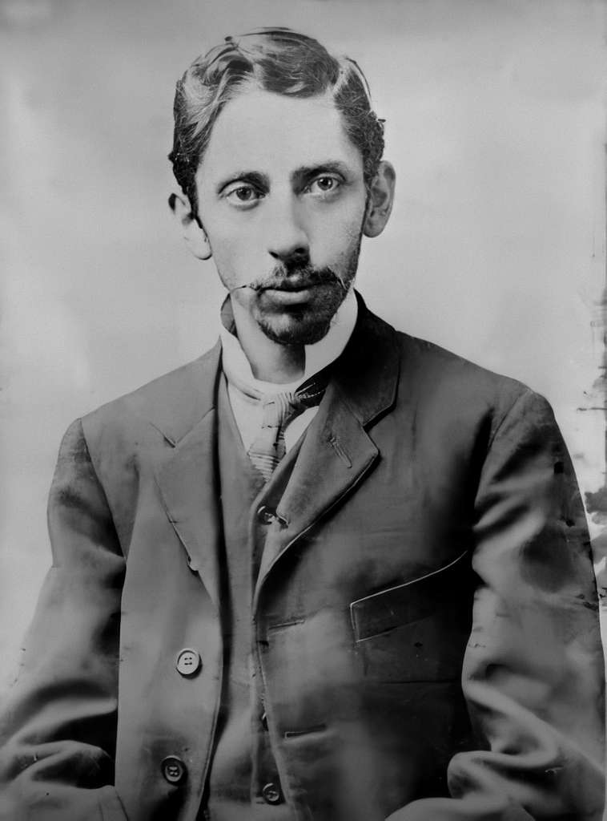
Título y fuente: «La compuerta n°12», Baldomero Lillo.
Nivel de dificultad: Media
Síntesis: Un niño de ocho años es llevado por su padre a trabajar en una mina de carbón, donde un capataz —pese a su dureza habitual— se conmueve brevemente ante la fragilidad del pequeño antes de asignarlo a un puesto peligroso.
Cantidad de preguntas: 6

Pregunta 19
¿Qué sensación experimenta Pablo durante el descenso en la jaula?
Habilidad evaluada: Localizar información explícita
Opción | Estado | Explicación
A | ❌ Distractor por inversión de sentido | El texto describe angustia y espanto, no confianza ni entusiasmo: "el piso que huía debajo de sus pies le producía una extraña sensación de angustia".
B | ❌ Distractor por inversión de sentido | No hay ninguna referencia a alegría; el fragmento describe "zumbábanle los oídos" y miradas de espanto, no una experiencia placentera.
C | ✅ Correcta | El texto lo confirma explícitamente: "zumbábanle los oídos", "una extraña sensación de angustia", "sus grandes ojos miraban con espanto".
D | ❌ Distractor por elemento no presente en el texto | No se menciona a la madre ni una reflexión sobre dejar el hogar; la angustia descrita es física y sensorial, ligada al descenso mismo.

Pregunta 20
¿Qué tipo de narrador está presente en el fragmento y qué efecto tiene su elección?
Habilidad evaluada: Reflexionar y evaluar la forma (identificación del tipo de narrador y su efecto)
Opción | Estado | Explicación
A | ❌ Distractor por confusión de tipo de narrador | Un narrador protagonista relataría los hechos en primera persona desde su propia experiencia; aquí el relato está en tercera persona y accede a la interioridad de varios personajes, no solo del niño.
B | ❌ Distractor por contradicción textual | Un narrador testigo se limitaría a lo observable desde fuera; el fragmento, en cambio, describe pensamientos y emociones internas de los personajes ("experimentó una piadosa sacudida"), lo que excede lo que un testigo podría conocer.
C | ✅ Correcta | El relato accede a las sensaciones de Pablo, a los pensamientos y emociones del capataz ("su corazón endurecido... experimentó una piadosa sacudida") y a la angustia interior del viejo minero, lo que confirma un narrador omnisciente capaz de conocer la interioridad de distintos personajes.
D | ❌ Distractor por confusión de tipo de narrador | El relato está narrado en tercera persona ("Pablo se aferró", "el viejo tomó"), no en primera persona.

Pregunta 21
¿Qué se puede inferir del capataz al observar a Pablo?
Habilidad evaluada: Interpretar e integrar información (inferencia sobre un personaje)
Opción | Estado | Explicación
A | ❌ Distractor por contradicción textual | El texto indica lo contrario: pese a estar "endurecido por el espectáculo diario de tantas miserias", el capataz "experimentó una piadosa sacudida" al ver al niño.
B | ✅ Correcta | El texto lo confirma: "las duras líneas de su rostro se suavizaron" y muestra cierta consideración hacia el niño ("Este muchacho es todavía muy débil para el trabajo"), pese a su dureza habitual.
C | ❌ Distractor por elemento no presente en el texto | No hay ninguna indicación de un conflicto o rencor personal entre el capataz y el padre de Pablo; su trato es de autoridad laboral, no de enemistad personal.
D | ❌ Distractor por elemento no presente en el texto | El capataz no expresa ninguna expectativa sobre el ascenso del niño; al contrario, lo asigna a un puesto que reemplaza a otro niño fallecido en un accidente.

Pregunta 22
¿Qué simboliza la "compuerta número 12" en el contexto del cuento?
Habilidad evaluada: Interpretar e integrar información (interpretación simbólica apoyada en un dato del relato)
Opción | Estado | Explicación
A | ✅ Correcta | Pablo es enviado a reemplazar "al hijo de José, el carretillero, aplastado ayer por la corrida", lo que vincula ese puesto con el destino repetido y peligroso al que son sometidos los niños obreros de la mina.
B | ❌ Distractor por inversión de sentido | El puesto que ocupará Pablo está asociado a la muerte de otro niño en ese mismo lugar, lo opuesto a un espacio de refugio o seguridad.
C | ❌ Distractor por inversión de sentido | El texto asocia el ingreso a la mina con el fin de los "juegos infantiles" del niño, no con el acceso a la libertad o el juego.
D | ❌ Distractor por idealización no sustentada | El relato no presenta este destino como un rito positivo de madurez, sino como una condena ("condenado... a languidecer miserablemente"), sin ninguna connotación de crecimiento personal.

Pregunta 23
¿Qué función tiene la descripción de la mina al inicio del texto?
Habilidad evaluada: Reflexionar y evaluar la forma (función de la ambientación descriptiva)
Opción | Estado | Explicación
A | ❌ Distractor por inversión de sentido | El vocabulario usado ("negra abertura", "lóbregas paredes", "sombras") no construye una atmósfera heroica, sino opresiva y amenazante.
B | ❌ Distractor por inversión de sentido | No hay ninguna valoración estética o admirativa de la tecnología minera; la maquinaria se describe con términos ásperos ("áspero rechinar de goznes y de cadenas").
C | ❌ Distractor por inversión de sentido | La descripción no genera asombro positivo; produce angustia y desorientación, coherente con la experiencia de miedo de Pablo.
D | ✅ Correcta | El vocabulario empleado a lo largo de la descripción ("negro túnel", "lóbrega excavación", "cripta enlutada y llena de sombras") construye un ambiente oscuro y opresivo, coherente con la crítica social al trabajo infantil que desarrolla el relato.

Pregunta 24
¿Qué diferencia fundamental existe entre este texto literario realista y los dos anteriores?
Habilidad evaluada: Reflexionar y evaluar (comparación entre textos de distintos movimientos literarios)
Opción | Estado | Explicación
A | ✅ Correcta | Los dos textos anteriores del pack (Frankenstein y El corazón delator) corresponden al Romanticismo, centrado en la subjetividad, la pasión y la interioridad de sus narradores, mientras que este relato retrata condiciones sociales concretas (el trabajo infantil en la minería), propio del Realismo.
B | ❌ Distractor por error de clasificación | Los textos anteriores no son "no literarios"; ambos son relatos ficcionales (una novela y un cuento) plenamente literarios.
C | ❌ Distractor por inversión de sentido | Los textos anteriores (especialmente Frankenstein y El corazón delator) están cargados de descripciones minuciosas de sentimientos y percepciones subjetivas, no de descripciones objetivas; es este texto el que combina descripción social con cierta interioridad de personajes.
D | ❌ Distractor por inversión de sentido | Los textos anteriores, al ser románticos, se centran en la experiencia individual y no en la crítica social; es este texto realista el que tiene un carácter más social, no menos.

